
Татарстан республикасы Әтнә муниципаль районы Яңа Шашы төп гомуми белем мәктәбендә Туган тел һәм халыклар бердәмлеге елы уңаеннан
11-17 гыйнварда уздырылган чаралар.
Яңа Шашы мәктәбенең китапханәсендә балалар шагыйре Хәкимҗан Халиков китапларннан күргәзмә куелды.
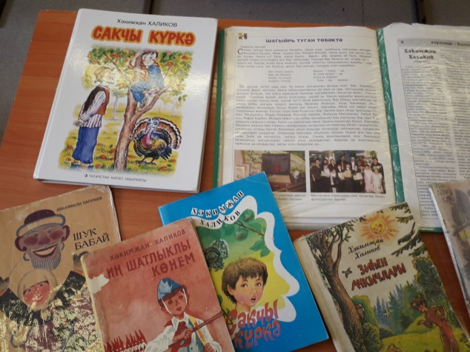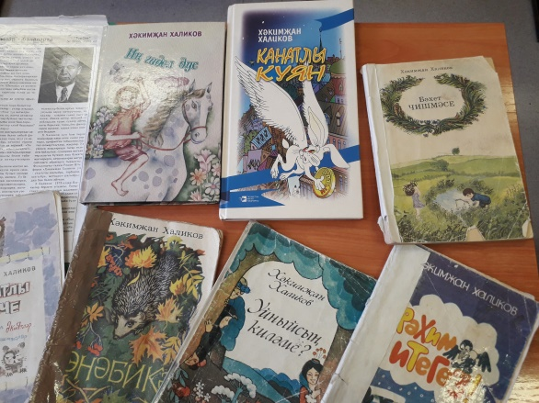

16 нчы гыйнвар көнне сыйныф сәгатьләре Хәкимҗан Халиков иҗатына багышланды. Укучылар шагыйрьнең шигырьләрен сәнгатьле укыдылар, аның сүзләренә язылган җырларны башкардылар. Шагыйрьнең шигъри табышмаклары буенча викторина үткәрелде.
